Ansible自动化运维

**案例环境（保证多个节点的时间一致）：**

|  |  |  |  |
| --- | --- | --- | --- |
| 系统类型 | 主机名 | IP地址 | 所需软件 |
| Centos 7.4 1708 64bit | ansible.linuxfan.cn | 192.168.100.101 | ansible |
| Centos 7.4 1708 64bit | server1.linuxfan.cn | 192.168.100.102 |  |
| Centos 7.4 1708 64bit | server2.linuxfan.cn | 192.168.100.103 |  |

* **在管理节点进行安装ansible并配置被管理主机：**

[root@ansible ~]# wget -O /etc/yum.repos.d/CentOS-Base.repo http://mirrors.aliyun.com/repo/Centos-7.repo

[root@ansible ~]# yum -y install ansible

[root@ansible ~]# rpm -qa ansible

ansible-2.3.1.0-3.el7.noarch

[root@ansible ~]# rpm -qc ansible

/etc/ansible/ansible.cfg

/etc/ansible/hosts

[root@ansible ~]# ls /etc/ansible/

ansible.cfg ##主配置文件

hosts ##定义被管理主机IP或主机名

roles ##角色或者插件路径，默认该目录为空

主配置文件详解：

hostfile = /etc/ansible/hosts ##hosts文件的位置

library = /usr/share/ansible ##ansible默认搜寻模块的位置

pattern = * ##如果没有提供hosts节点,这是playbook要通信的默认主机组.默认值是对所有主机通信

remote_tmp = $HOME/.ansible/tmp ##Ansible通过远程传输模块到远程主机,然后远程执行,执行后在清理现场.在有些场景下,你也许想使用默认路径希望像更换补丁一样使用

forks = 5 ##在与主机通信时的默认并行进程数 ，默认是5d

poll_interval = 15 ##当具体的poll interval 没有定义时,多少时间回查一下这些任务的状态, 默认值是5秒

sudo_user = root ##sudo使用的默认用户 ，默认是root

#ask_sudo_pass = True ##用来控制Ansible playbook 在执行sudo之前是否询问sudo密码.默认为no

#ask_pass = True ##控制Ansible playbook 是否会自动默认弹出密码

transport = smart ##通信机制.默认 值为’smart’。如果本地系统支持 ControlPersist技术的话,将会使用(基于OpenSSH)‘ssh’,如果不支持将使用‘paramiko’.其他传输选项‘local’,‘chroot’,’jail’等等

#remote_port = 22 ##远程SSH端口。 默认是22

module_lang = C ##模块和系统之间通信的计算机语言，默认是C语言

#host_key_checking = False ##检查主机密钥

timeout = 10 ##SSH超时时间

#log_path = /var/log/ansible.log ##日志文件存放路径

#module_name = command ##ansible命令执行默认的模块

#private_key_file = /path/to/file ##私钥文件存储位置

[root@ansible ~]# cp /etc/ansible/hosts /etc/ansible/hosts.bat

[root@ansible ~]# vi /etc/ansible/hosts ##配置被管理主机列表，本机也可以是被管理主机

[webservers]

192.168.100.102

192.168.100.103

:wq

[root@ansible ~]# ansible-doc -l |more ##查看ansible的用法

...

[root@ansible ~]# ansible-doc ping ##查看ansible某个模块的用法

* **Ansible Ping模块实战：**

[root@ansible ~]# ssh-keygen -t rsa

[root@ansible ~]# ssh-copy-id root@192.168.100.102

[root@ansible ~]# ssh-copy-id root@192.168.100.103

[root@ansible ~]# ansible -k all -m ping

SSH password: pwd@123

192.168.100.103 | SUCCESS => {

"changed": false,

"ping": "pong"

}

192.168.100.102 | SUCCESS => {

"changed": false,

"ping": "pong"

}

[root@ansible ~]# ansible all -m ping

192.168.100.102 | SUCCESS => {

"changed": false,

"ping": "pong"

}

192.168.100.103 | SUCCESS => {

"changed": false,

"ping": "pong"

}

ansible命令详解：

-v ##打印详细信息

-i 文件位置 ##指定hosts文件的存放位置

-f 进程数量 ##指定fork出的进程数量值

-m 模块名称 ##指定模块名称，默认模块名称为command

-a 模块的参数或命令 ##指定module模块的参数或者命令

-k 密码 ##手动指定SSH的密码

-sudo 基于sudo用户指定

-u 用户名 ##指定执行用户

-C 测试指定过程 ##测试，不改变真实内容，相当于预演

-T 指定命令超时时间单位为秒 ##超时时间，默认是10s

--version ##查看ansible的版本信息

* **修改Ansible的默认ssh配置：**

[root@server2 ~]# vi /etc/ssh/sshd_config

17 Port 2222

:wq

[root@server2 ~]# systemctl restart sshd

[root@ansible ~]# vi /etc/ansible/ansible.cfg

14 inventory = /etc/ansible/hosts

25 #remote_port = 22 ##全局ssh的端口配置

:wq

[root@ansible ~]# vi /etc/ansible/hosts

45 [webservers]

46 192.168.100.102

47 192.168.100.103 ansible_ssh_user=root ansible_ssh_port=2222 ##指定单个节点的ssh配置：1.ansible_ssh_host： ansible使用ssh要连接的主机、2.ansible_ssh_port： ssh的端口。默认为22、3.ansible_ssh_user： ssh登录的用户名。默认为root、4.ansible_ssh_pass： ssh登录远程用户时的认证密码；

:wq

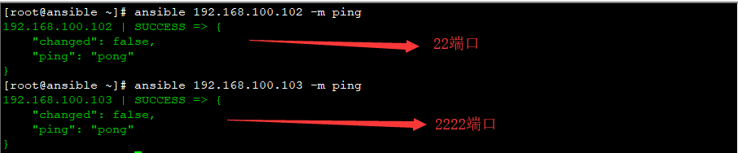

* **Ansible Command模块实战：**

chdir ##执行命令前，切换到该目录

creates ##当该文件存在时，则不执行该步骤

executable ##换用其他shell环境执行命令

free_form ##需要执行的脚本

removes ##当该文件不存在时，则不执行该步骤

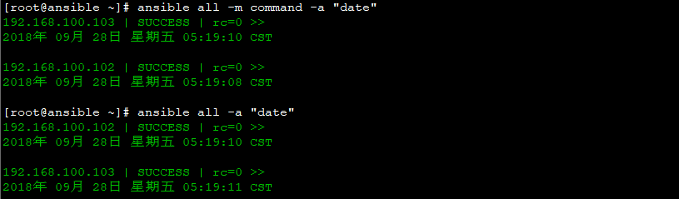

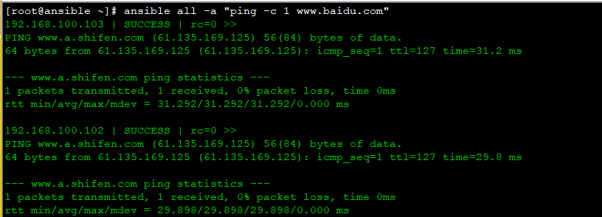

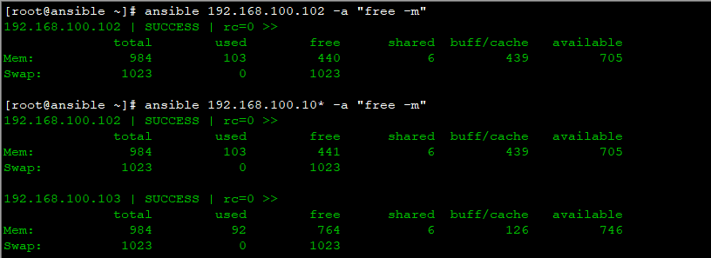

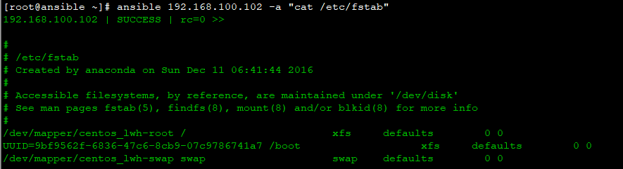

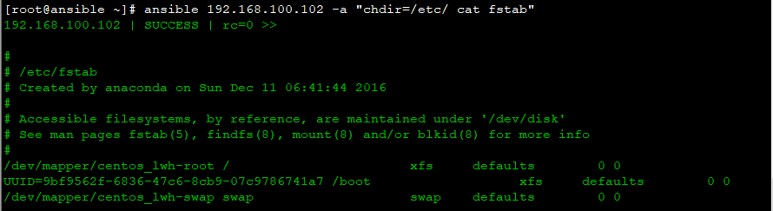

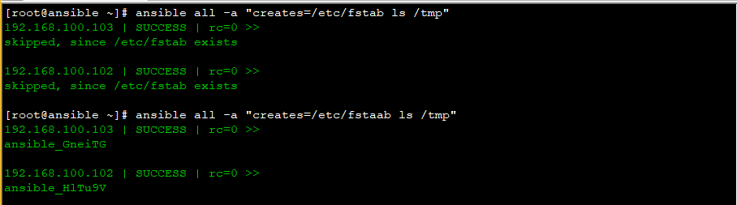

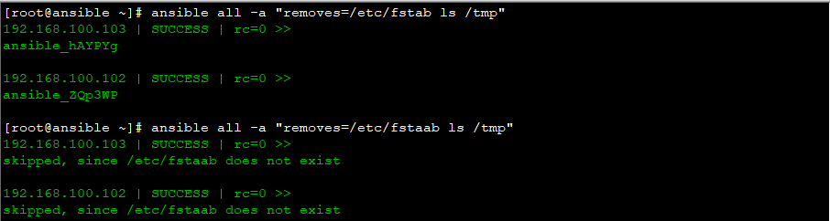

* **Ansible copy模块实战：**

src ##源文件位置

content ##手动编写源文件内容

dest ##目标主机上的目标文件位置

mode ##设置文件权限

owner ##设置文件属主

group ##设置文件属组

force ##强制覆盖文件



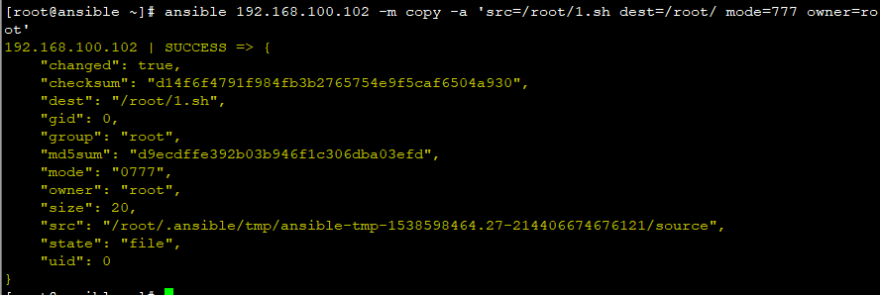





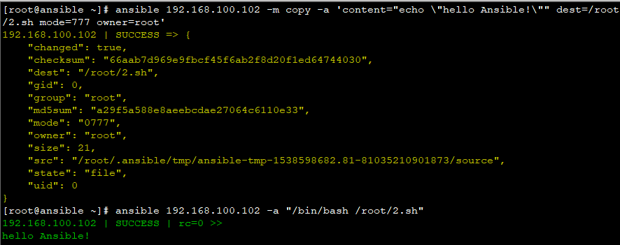

* **Ansible yum模块实战：**

name ##软件包名称

state ##软件包状态，installed表示安装、absent表示卸载

update_cache ##安装软件包前更新缓存

enablerepo ##指定yum源名称

conf_file ##指定yum安装时所加载的yum配置文件

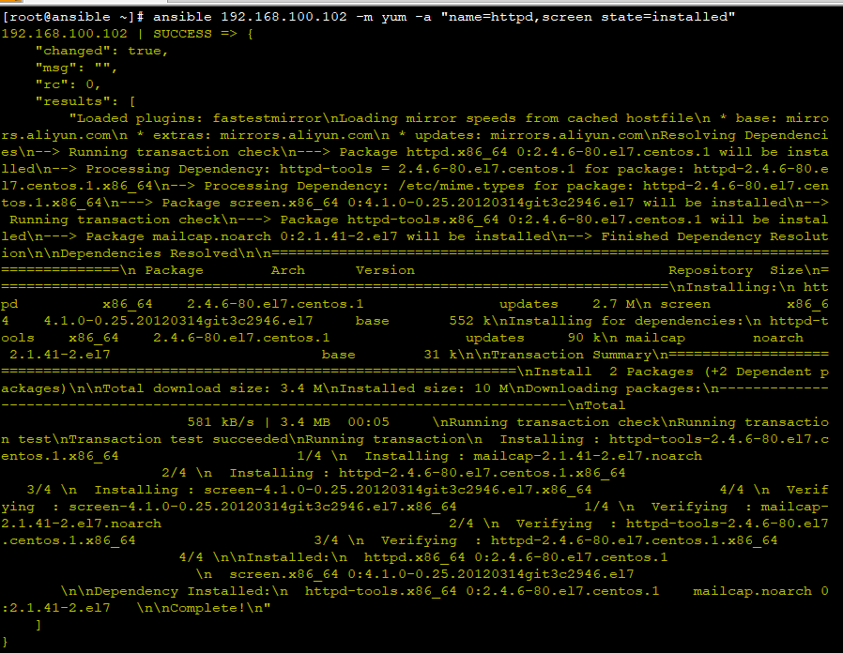

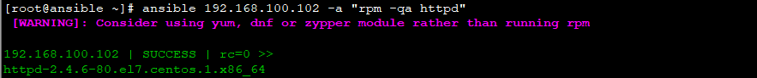



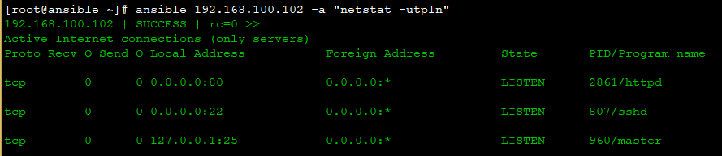

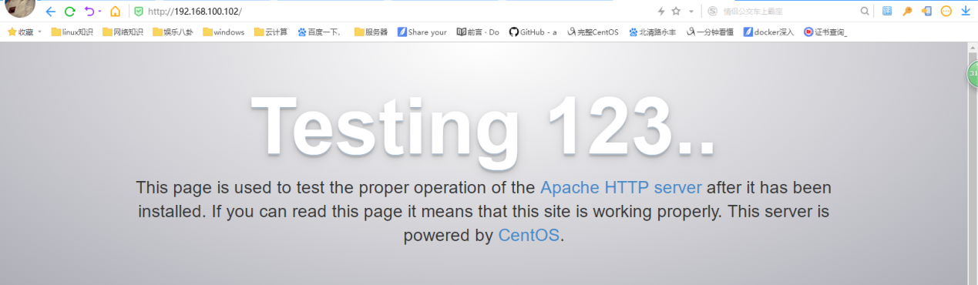



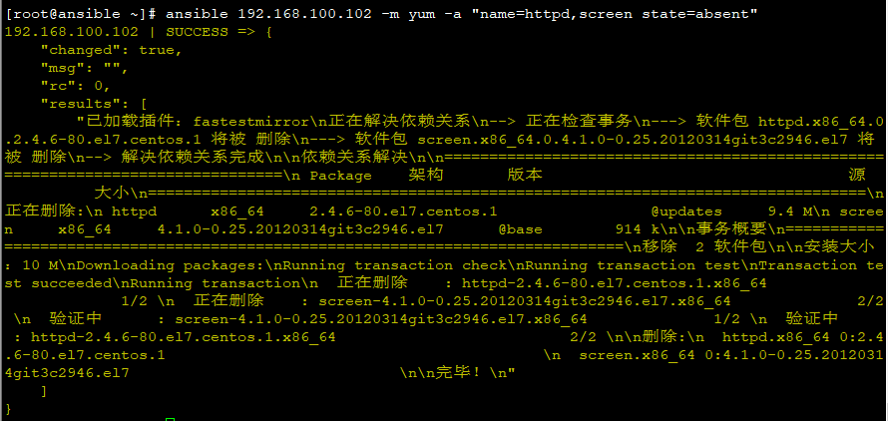



* **Ansible file模块实战：**

path ##目标位置

state ##状态，directory为目录、touch为文件

mode ##文件权限

owner ##属主

group ##属组

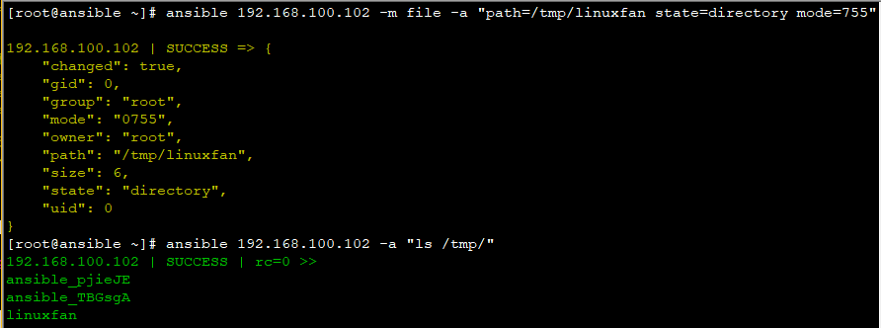

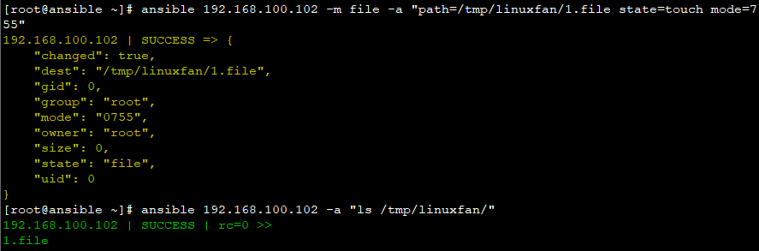

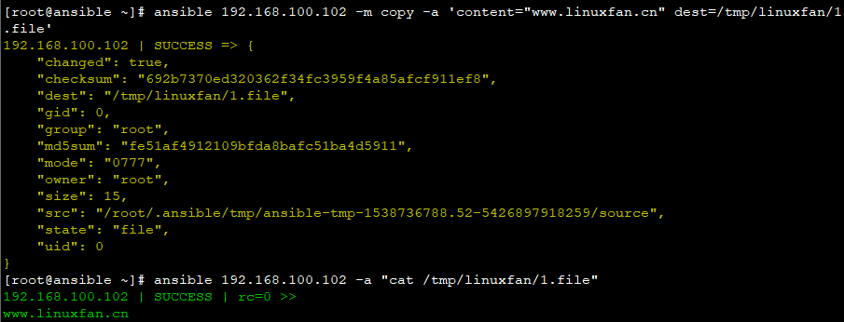

* **Ansible user模块实战：**

name ##用户名

home ##家目录位置

shell ##指定登陆shell

uid ##指定用户uid

state ##状态，present为新建、absent为删除

force ##强制删除

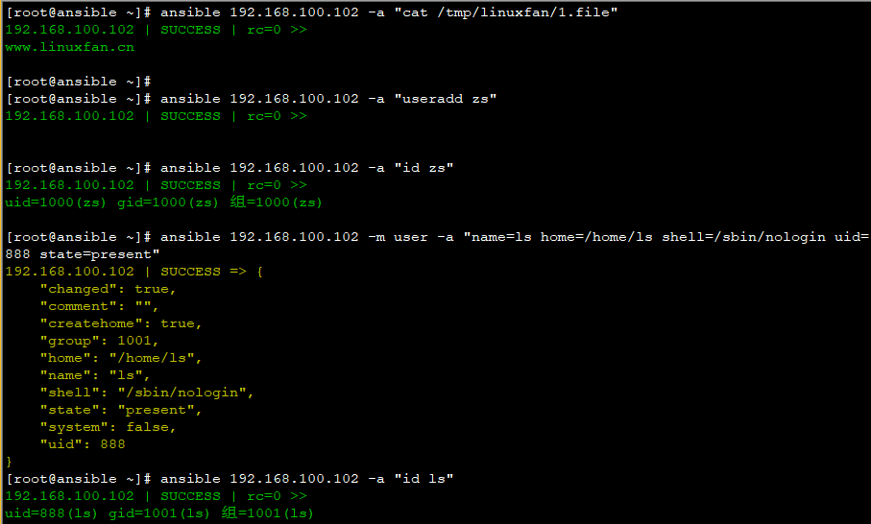

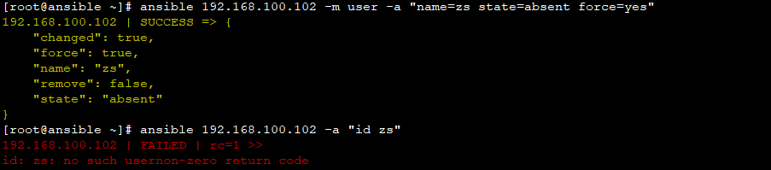

* **Ansible cron模块实战：**

name ##计划任务名称

minute ##分钟数

hour ##小时数

day ##日

month ##月

weekday ##周

job ##任务内容

user ##任务计划的用户

state ##状态，present是新建，absent是删除

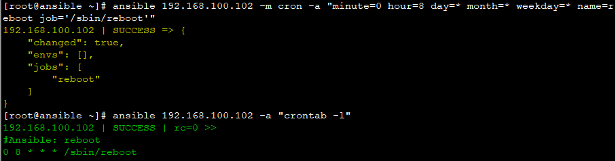

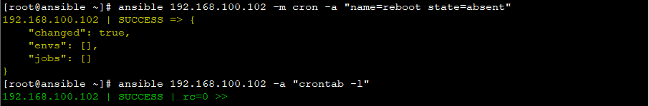

* **Ansible synchronize模块实战：**

用于管理节点与被管理节点之间的文件目录数据同步；

compress ##开启压缩，默认为开启

archive ##是否采用归档模式同步，保证源文件与目标文件属性一致

links ##是否同步链接文件

recursive ##是否开启递归

delete ##删除源位置没有，而目标位置有的文件

src ##源位置

dest ##目标位置

--exclude=.log ##排除，忽略同步.log

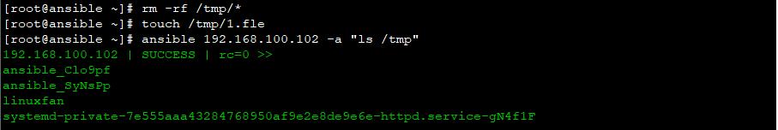

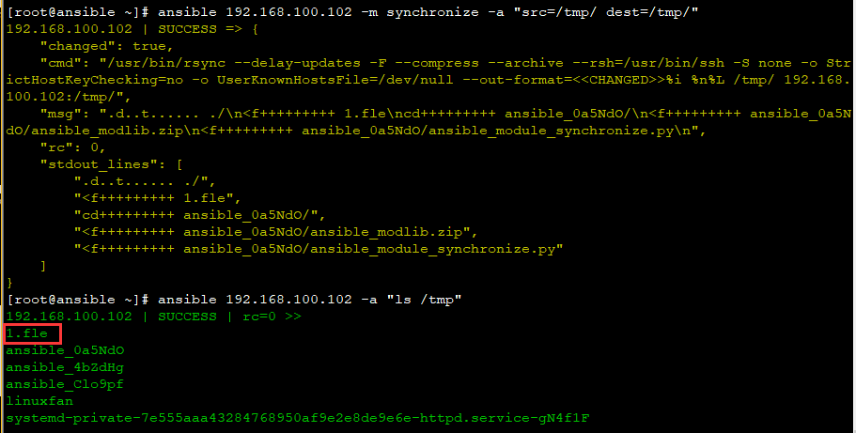

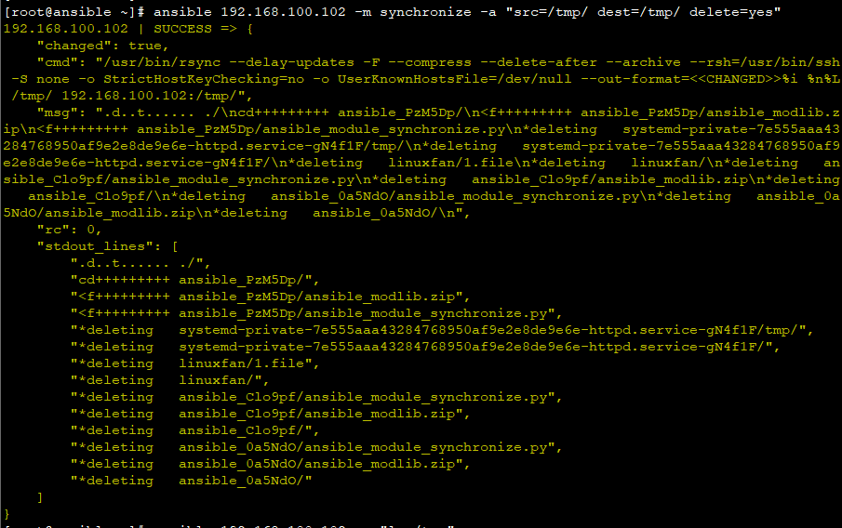

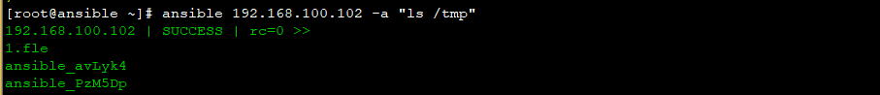

* **Ansible shell模块实战：**

用于执行远端主机上的shell命令或脚本，支持比command更多的指令；

chdir ##执行命令前，切换到此位置

creates ##当该文件存在时，不执行该步骤

removes ##当该文件不存在时，不执行该步骤

warn ##不显示警告

